杨浦区2025学年度第一学期初三年级期末质量调研
数学学科
（测试时间：100分钟，满分：150分）
考生注意：
1．本试卷含三个大题，共25题，答题时，考生务必按答题要求在答题纸规定的位置上作答，在草稿纸、本试卷上答题一律无效．
2．除第一、二大题外，其余各题如无特别说明，都必须在答题纸的相应位置上写出证明或计算的主要步骤．
一、选择题（本大题共6题，每题4分，满分24分）下列各题的四个选项中，有且只有一个是正确的，选择正确项的代号并填涂在答题纸的相应位置上．
1. 下列各组线段的长度中，成比例的是（ ）
A. 1，2，3，4 B. 2，4，4，8 C. 1.5，3，4.5，6 D. 3，4，5，6
【答案】B
【解析】
【分析】本题考查了成比例线段，若在四条线段中，如果其中的两条线段的比等于另外两条线段的比，那么这四条线段叫做成比例线段，简称比例线段，即一组线段，若有，这四条线段成比例线段，这是解题关键．
通过计算与来判断是否成比例.
【详解】解：A、，故不成比例线段；
B、，故成比例线段；
C、，故不成比例线段；
D、，故不成比例线段；
故选：B．
2. 已知点C在线段上，如果，，那么等于（ ）
A. B. C. D.
【答案】D
【解析】
【分析】本题主要考查平面向量的运算，掌握平面向量的运算法则是解题的关键.
根据向量减法和线段比例关系求解
【详解】∵ C在线段上，且，如图，
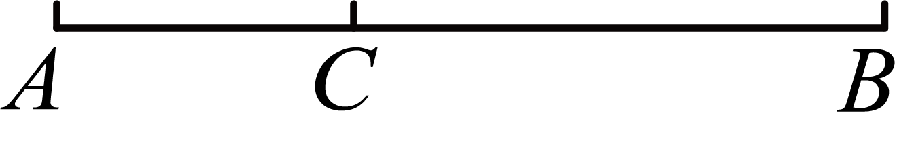
∴，
，
则．
故选：D．
3. 在中，，，，下列结论中正确的是（ ）
A. B. C. D.
【答案】A
【解析】
【分析】本题考查了锐角三角函数的定义，熟练掌握锐角三角函数的定义是解题的关键．
根据题意画出图形，由勾股定理求出的长，再由锐角三角函数的定义进行解答即可．
【详解】解：如图所示：
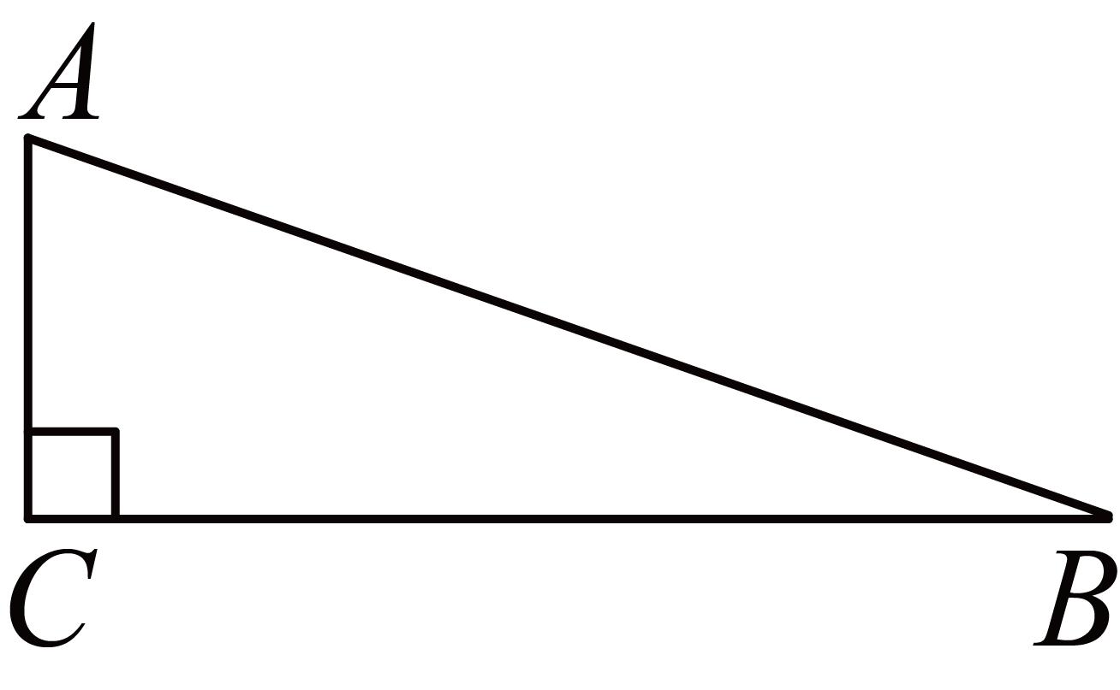
∵中，，
∴，
∴，
，
，
．
故选：A．
4. 一传送带和地面所成斜坡的坡比为，如果要把物体从地面送到离地面10米高的地方，那么物体所经过的路程是（ ）
A. 12米 B. 13米 C. 24米 D. 26米
【答案】D
【解析】
【分析】本题主要考查坡比的概念，由坡比定义为垂直高度与水平距离之比，已知坡比和垂直高度10米，可求水平距离，再应用勾股定理求斜坡长度．
【详解】∵坡比为，即垂直高度：水平距离，
∴垂直高度米时，水平距离米，
在中，斜坡米．
∴物体所经过的路程为26米．
故选：D．
5. 如果将抛物线向右平移10个单位，那么此抛物线与y轴的交点P在平移过程中的位置变化情况符合下列哪种情形（ ）
A. 持续向上 B. 持续向下 C. 先向上再向下 D. 先向下再向上
【答案】C
【解析】
【分析】本题主要考查了二次函数的性质．
依据题意，根据“左加右减，上加下减”的平移规律，求出平移后的解析式，然后设此图象向右平移m单位，故新图象为，由此可得的纵坐标满足的关系式，从而可以判断得解．
【详解】解：由题意，∵二次函数为，
∴令，则，即此时图象与y轴的交点P为．
又根据“左加右减，上加下减”的平移规律，设此图象向右平移m单位，
∴新图象为，
∴图象与y轴交点为，
又∵，
∴当时，的纵坐标取最大值8，
又∵，
∴P点位置的变化先向上再向下．
故选：C．
6. 如图，已知在中，点D、E分别在边、上，，，下列结论中错误的是（ ）
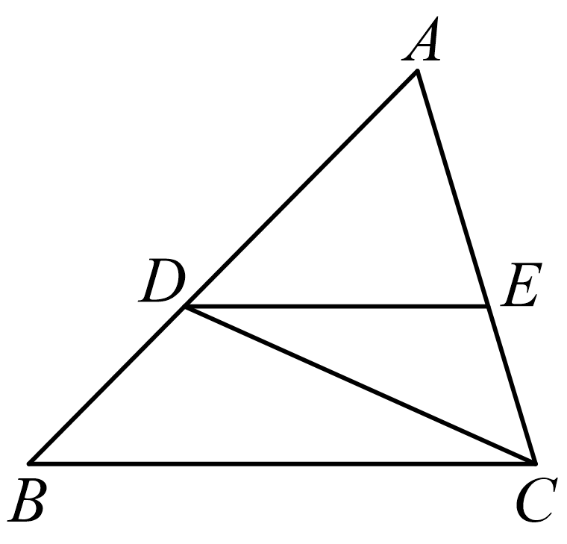
A. B.
C. D.
【答案】C
【解析】
【分析】本题考查了相似三角形的判定与性质，熟练掌握相似三角形的判定与性质是解题的关键．根据题意，易证，，然后根据相似三角形对应边成比例列出式子，得到，，，再结合比例式逐项判断即可．
【详解】解：∵，，，
∴，
∴，，
∴，，，，
∴，，，
∴，
∴，故A正确，不符合题意；
，故B正确，不符合题意；
，故C错误，符合题意；
，故D正确，不符合题意．
故选：C．
二、填空题（本大题共12题，每题4分，满分48分）请将结果直接填入答题纸的相应位置上．
7. 计算：______．
【答案】
【解析】
【分析】本题考查了求特殊角的余切值，根据三角函数定义，是 的倒数，而为，然后即可得出答案．
【详解】解：，
故答案为： ．
8. 若，则_________．
【答案】
【解析】
【分析】根据等式性质，在两边都加上1，则问题可解．
【详解】解：根据等式的性质，两边都加上1，即可得，通分得．
故答案为：．
【点睛】本题考查了等式的性质和分式的加减法，解答关键是根据相关法则进行计算．
9. 已知向量与单位向量方向相反，且，那么________．（用向量的式子表示）
【答案】
【解析】
【分析】本题考查了平面向量，熟练掌握单位向量以及向量反向的定义是解题的关键．
根据单位向量的定义和向量方向相反的条件，结合模长关系求解．
【详解】∵ 向量 与单位向量 方向相反，且 ，，
∴ ．
故答案为：．
10. 如果二次函数的图象经过原点，那么的值是__________．
【答案】
【解析】
【分析】根据函数图像过原点，所以将原点（0，0）代入解析式，然后进一步求解即可.
【详解】∵二次函数的图象经过原点，
∴，
解得：，
故答案为：.
【点睛】本题主要考查了二次函数的性质，熟练掌握相关概念是解题关键.
11. 如果抛物线的开口向上，那么a的取值范围是______．
【答案】
【解析】
【分析】本题考查二次函数的图象与系数之间的关系，熟练掌握抛物线的开口方向决定的符号，是解题的关键．
根据二次函数的性质，当二次项系数大于零时，抛物线开口向上．
【详解】∵ 抛物线 的开口向上，
∴ 二次项系数 ．
故答案为：．
12. 已知抛物线经过点、，那么______．（填“＞”、“＜”、或“＝”）
【答案】
【解析】
【分析】本题考查了二次函数的图象性质，熟悉掌握二次函数的图象性质是解题的关键．
找出二次函数的开口方向和对称轴，即可根据位置信息求解．
【详解】解：∵
∴开口向下，有最大值，且对称轴为轴，
∴越靠近轴，值越大，
∵，
∴，
故答案为：＞．
13. 在△ABC中，中线AD和中线CE相交于G，则AG：AD＝___．
【答案】2：3
【解析】
【分析】由三角形重心的概念可知，再根据重心的性质即可求得AG=2GD，AD=3GD，即可求得AG：AD．
【详解】解：∵AD、AE分别是三角形的中线，
∴G是△ABC的重心，
∴AG=2GD，AD=3GD，
∴AG：AD=2：3．
故答案为：2：3．
【点睛】本题考查了重心的概念和性质：三角形的重心是三角形三条中线的交点，且重心到顶点的距离是它到对边中点的距离的2倍．
14. 已知中，，，，那么的长为______．
【答案】
【解析】
【分析】本题考查解直角三角形，过点作于点，分别解和，求出，再利用勾股定理求出的长即可．
【详解】解：过点作于点，
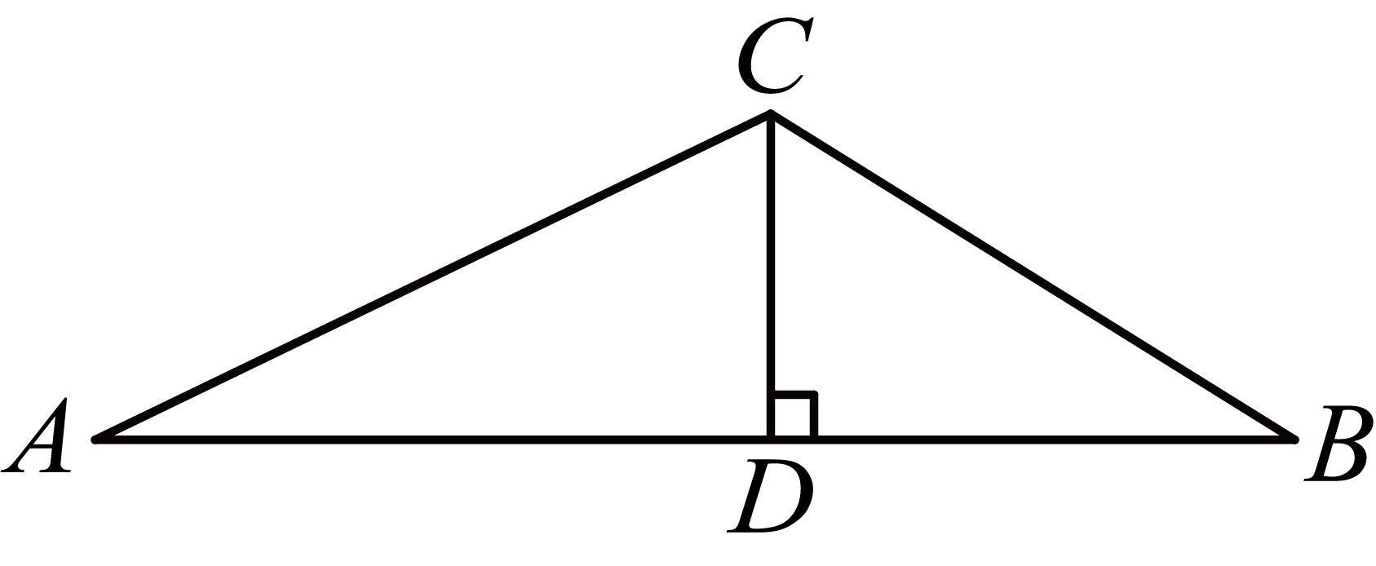
在中，，，
∴；
在中，，，
∴，
∴；
故答案为：
15. 如图，是一辆小汽车与墙平行停放的平面示意图，汽车靠墙一侧与墙平行且距离为米，这辆小汽车车门宽为米，当车门打开角度为时，车门是否会碰到墙？______．（填“是”或“否”）（参考数据：，，）
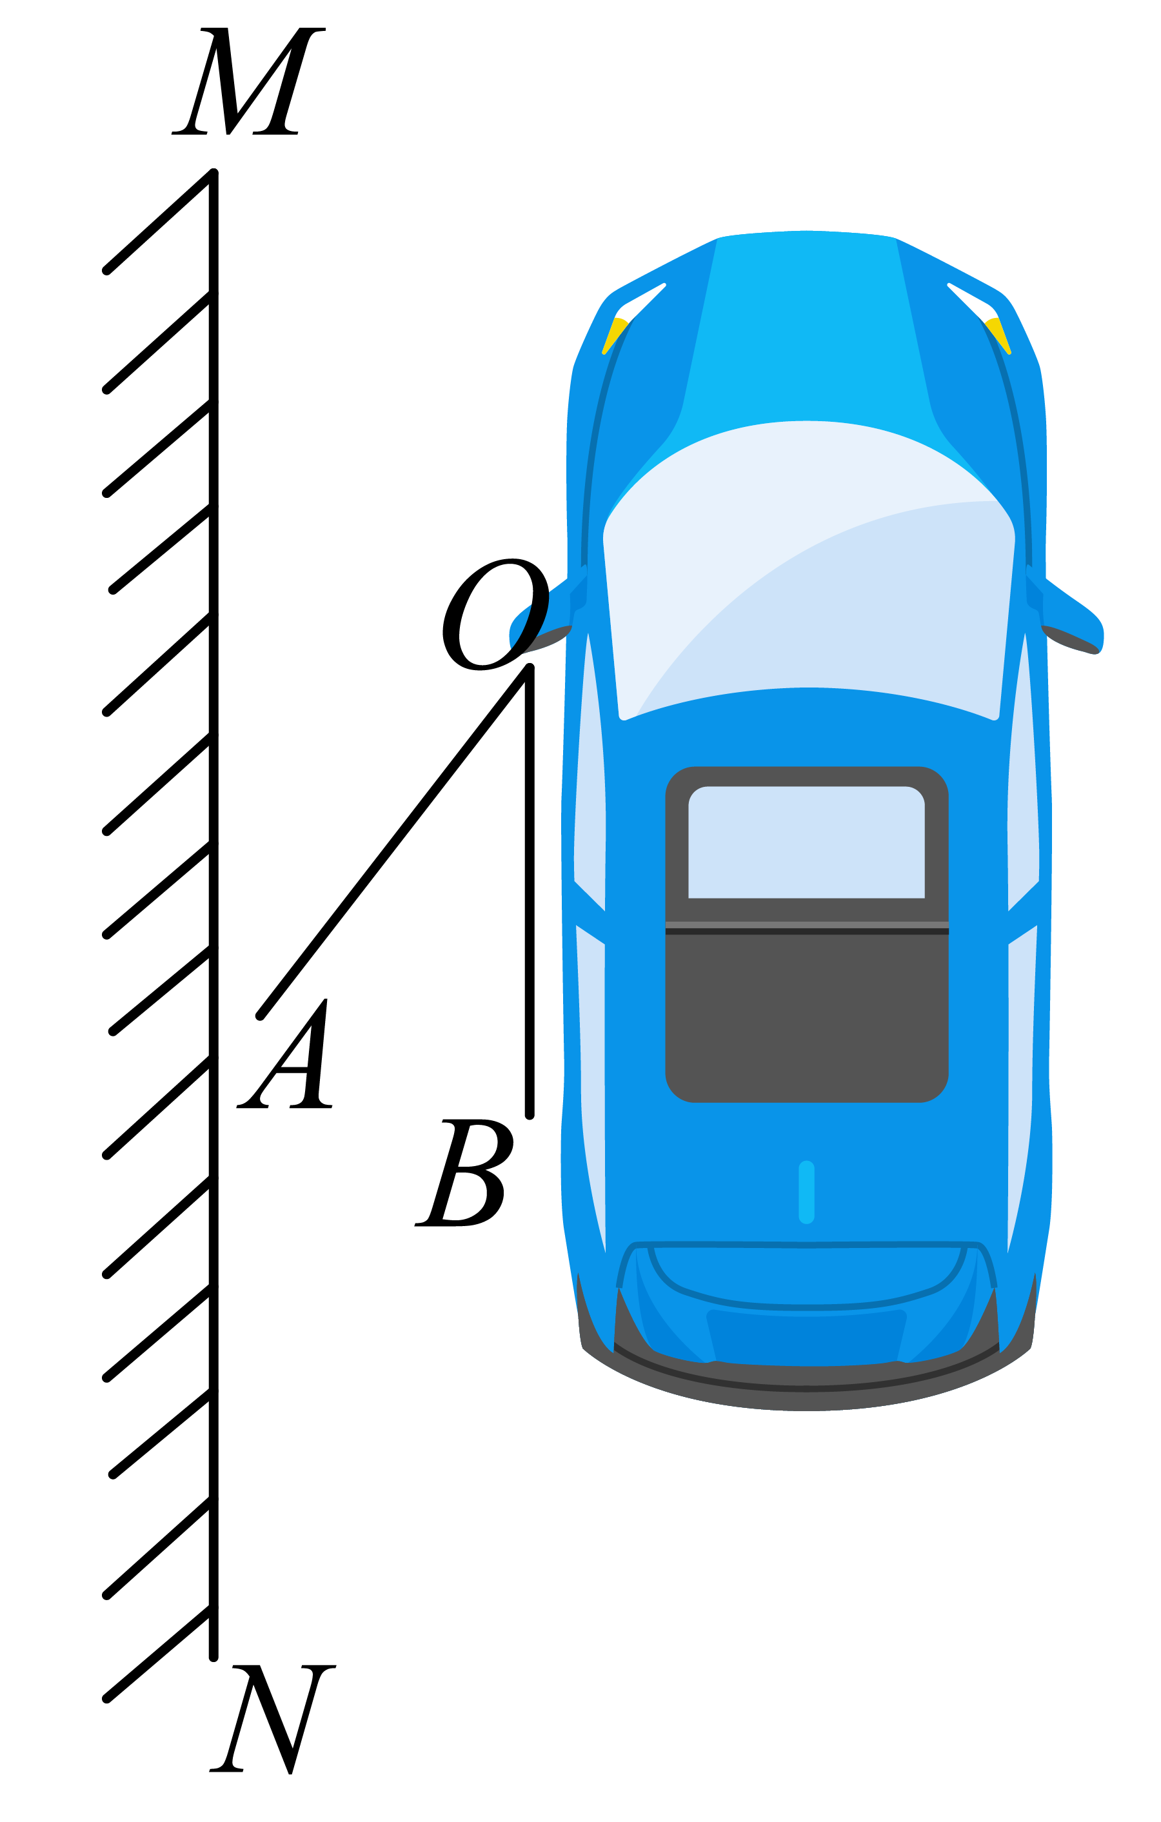
【答案】否
【解析】
【分析】本题考查了解直角三角形的应用，解题的关键是正确添加辅助线．过点A作于点C，根据解直角三角形的计算求得长度，再与车跟墙壁的距离比较即可得到答案．
【详解】解：如图，过点A作于点C，
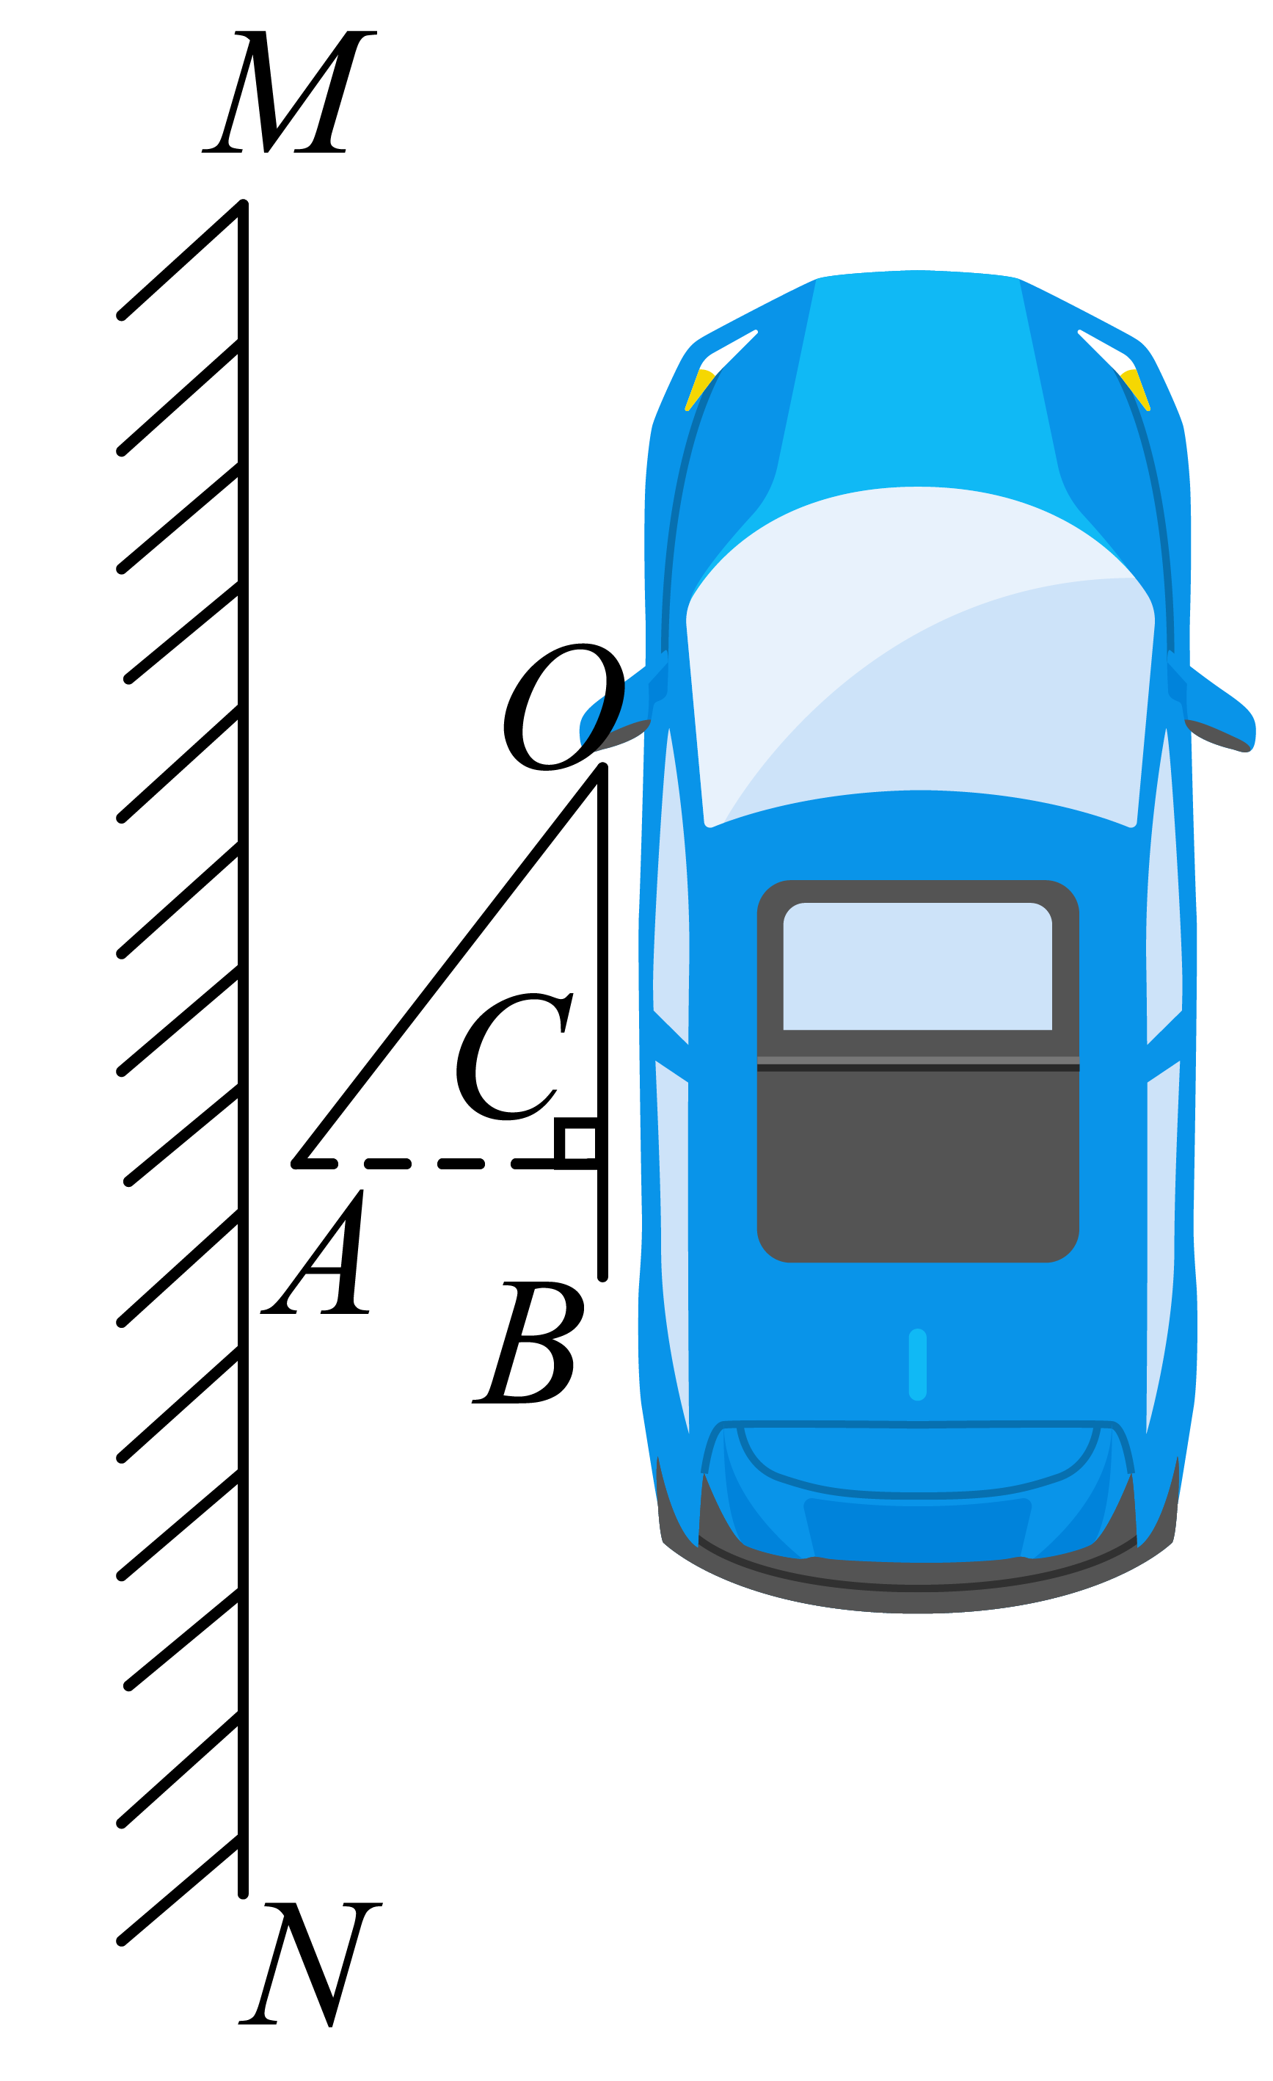
则在中，，，米，
∴，
∴不会碰到墙．
故答案为：否．
16. 已知抛物线形拱桥的横截面示意图，当拱顶离水面4米时，水面宽8米．如图建立平面直角坐标系，如果水面上升3米，那么水面宽度减少______米．
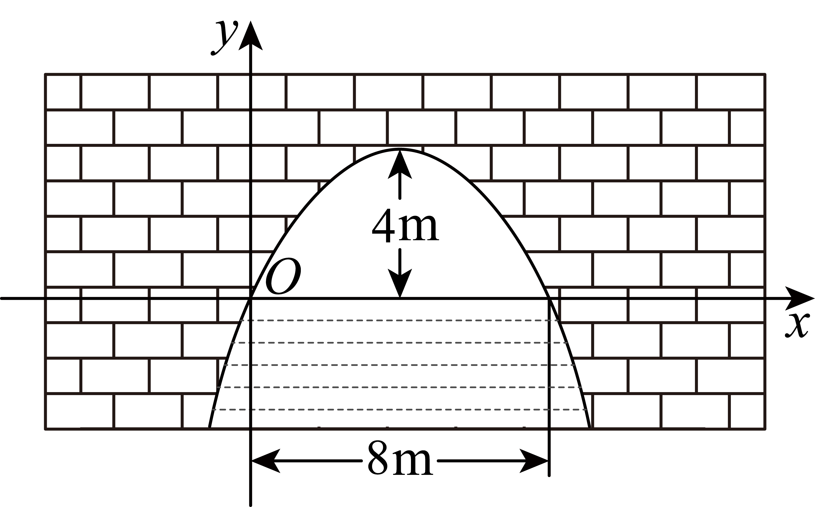
【答案】4
【解析】
【分析】本题考查了二次函数的应用，理解题意求得函数表达式是解题的关键．
依题意，设该抛物线表达式为，代入，从而得到抛物线的表达式，根据水面上升3米，则，求得此时对应的横坐标，从而得到此时的水面宽度，进而求得答案．
【详解】解：依题意得，抛物线的顶点坐标为，
∴设该抛物线表达式为，
代入得，
解得，
∴，
如果水面上升3米，则，
此时，
解得，，
∴此时水面宽度为（米），
∴水面宽度减少（米）．
故答案为：4．
17. 如图，在四边形中，，，对角线与相交于点E，若，则 ________________．
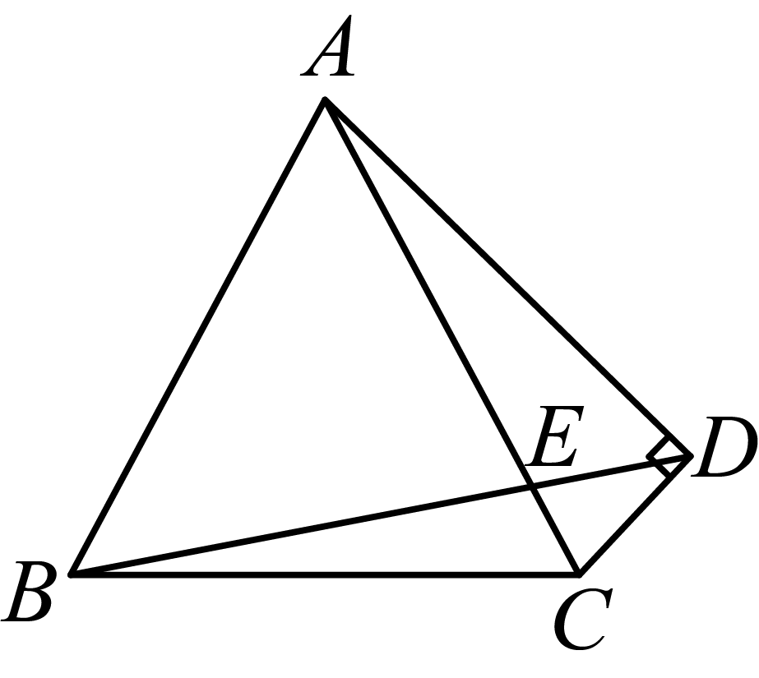
【答案】
【解析】
【分析】本题主要考查了等边三角形的性质，勾股定理，直角三角形斜边中线定理等知识点，解题的关键是构造辅助线，熟练掌握以上性质．
过点作于点，过点作于点，连接，利用平行线和等边三角形的性质，求出相关线段的长度和数量关系，利用直角三角形斜边中线定理求出长度，最后利用勾股定理求解即可．
【详解】解：过点作于点，过点作于点，连接.
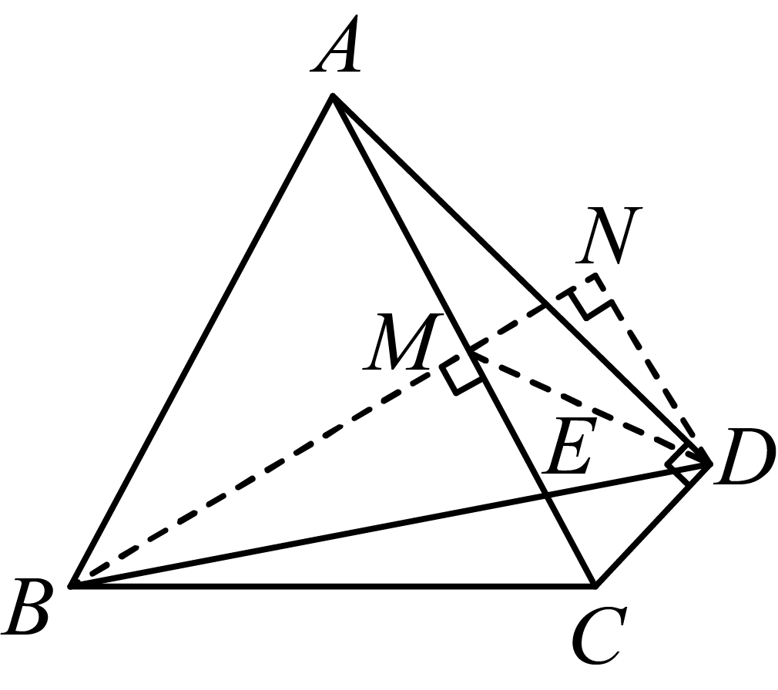
，
．
，根据同高，
，
将看作两个三角形的同底，且，则等于的高，
．
，，
为等边三角形，
．
，
．
∴，
，
，
，点为中点，
∴，
．
．
故答案为：．
18. 如图，平行四边形中，，，过点D作，垂足为点E，将绕点E旋转得到，点A的对应点F落在边上，点D的对应点G落在边上，连接与交于点H，那么的值______．
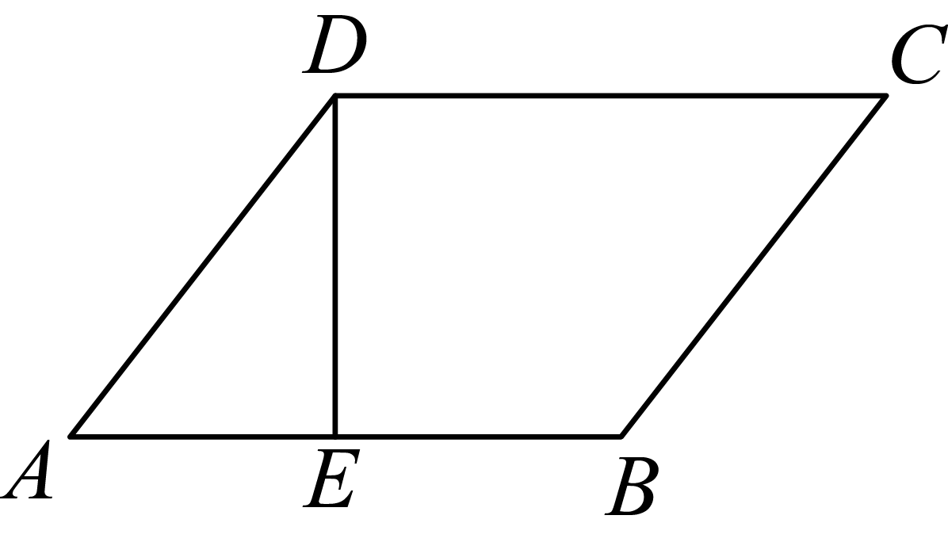
【答案】
【解析】
【分析】分别延长，，交于N，M，根据旋转的性质和等边对等角得到，根据平行四边形的性质得到，，，进而根据得到，根据等角对等边得到，，根据等腰三角形三线合一得到，即，，证明，得到，证明，得到，求出，则，证明，根据计算即可．
【详解】解：如图所示，分别延长，，交于N，M．
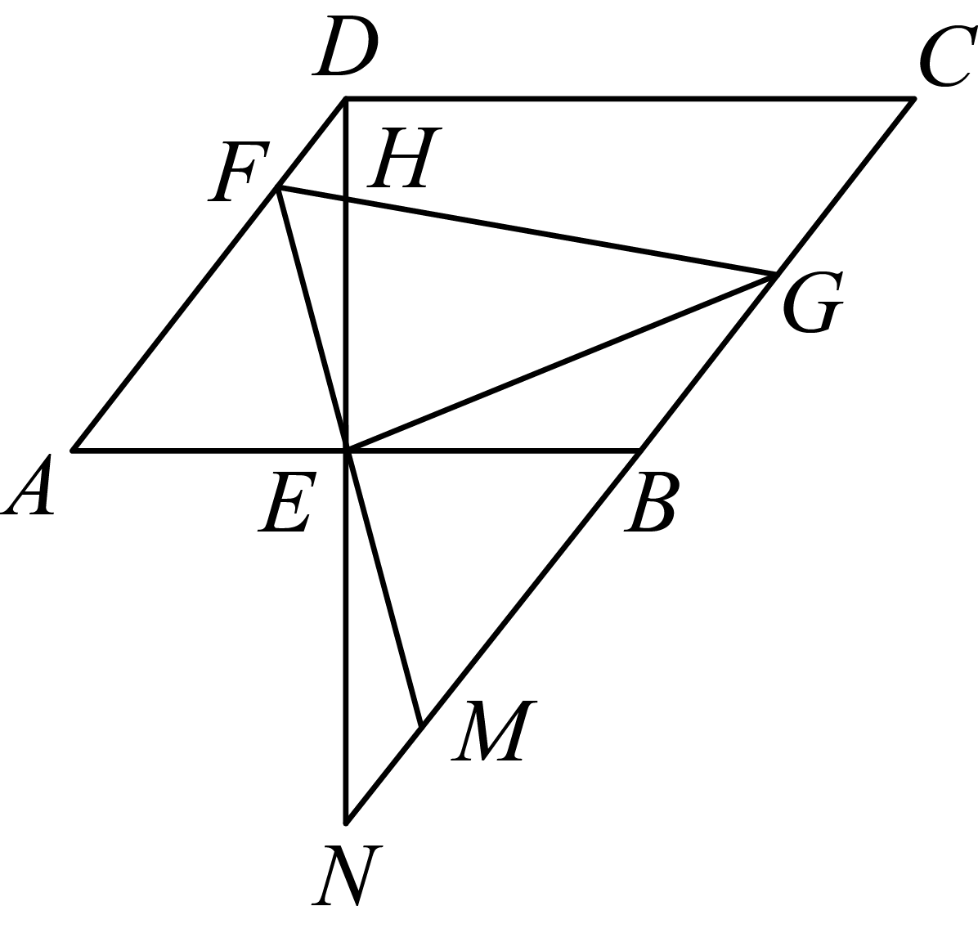
由题知：，
∴，
∵平行四边形，
∴，，，
∵，
∴，
∴，，
即，
∵，
∴
即，，
∴，
∴，
∵，，
∴，
∴
即，
解得
∴，
∵，
∴，
∴．
故答案为：．
【点睛】本题考查了旋转的性质，等腰三角形的判定和性质，平行四边形的性质，全等三角形的判定和性质，相似三角形的判定和性质，熟练掌握各知识点是解题的关键．
三、解答题（本大题共7题，满分78分）
19. 如图，中，点D在边上，．
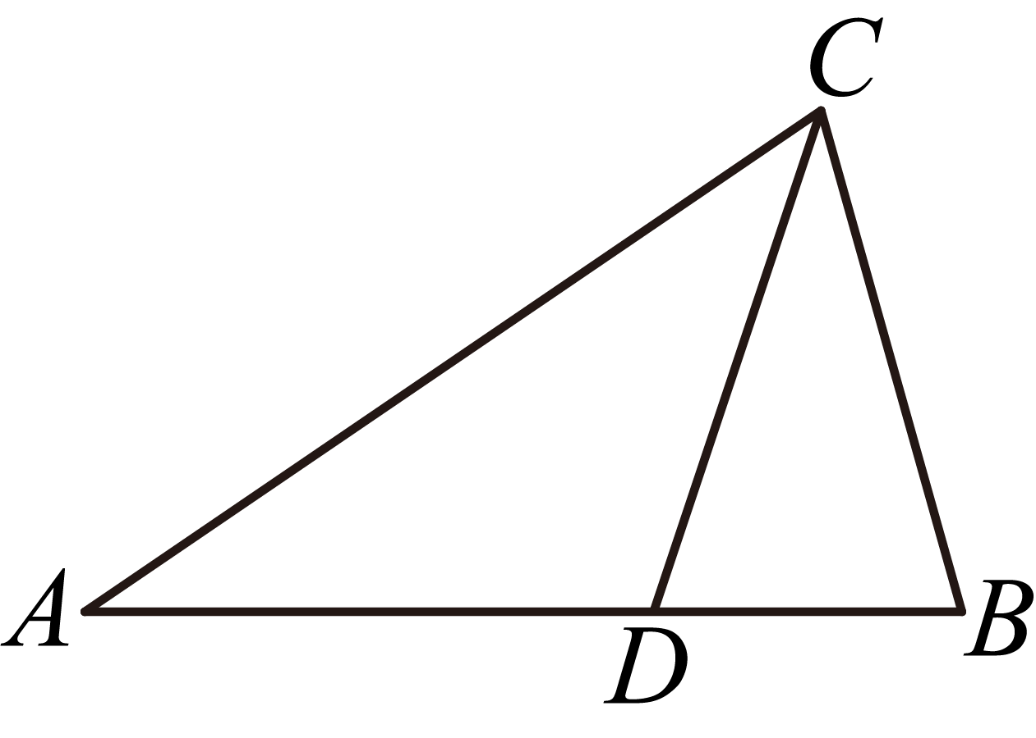
（1）设，，那么______．（用含有向量和表示）
（2）如果，，求的长．
【答案】（1）
（2）
【解析】
【分析】本题考查了向量的运算和相似三角形的判定与性质，熟练掌握向量的运算法则和相似三角形的判定是解题的关键．
（1）根据题意可推出，则有，再根据计算即可解答；
（2）根据题意易证，得到，结合，，即可求得的长．
【小问1详解】
解：∵，
∴，
∵，，
∴，
故答案为：；
【小问2详解】
解：∵，，
∴，
∴，
∵，，
∴，
∴
∴．
20. 二次函数中，函数值y与自变量x之间的部分对应关系如下表所示．
x | … | 0 | 1 | 2 | 3 | …
y | … |  | 0 | 1 | 0 | …

（1）求该二次函数的解析式及其图像的对称轴；
（2）设该二次函数图像与x轴相交于点A（点A在对称轴的右侧），与y轴相交于点B，顶点为C，求的面积．
【答案】（1），对称轴为直线
（2）3
【解析】
【分析】本题考查了待定系数法求二次函数解析式，二次函数的图像与性质，勾股定理及其逆定理，熟练掌握二次函数的图像与性质是解题的关键．
（1）由表格数据可知，该抛物线顶点为，图像的对称轴为直线，然后设，将代入，即可求得解析式；
（2）由表格数据可知，，，，然后由勾股定理及其逆定理可判断为直角三角形，然后根据面积公式即可解答．
【小问1详解】
解：由表格数据可知，该抛物线顶点为，
∴设，且其图像的对称轴为直线，
将代入，得，
解得，
∴该二次函数的解析式．
【小问2详解】
解：由表格数据可知，，，，
∴，，，
∵，
∴为直角三角形，
∴．
21. 如图，为了测量学校教学楼的高度，小慧同学先在教学楼前点D处测得楼顶A的仰角为，再沿方向后退了16米到点C处，此时测得楼顶A的仰角为（B、D、C在一条直线上），根据这些数据，请你帮助小慧求出教学楼的高度（精确到米）．（参考数据：，，）
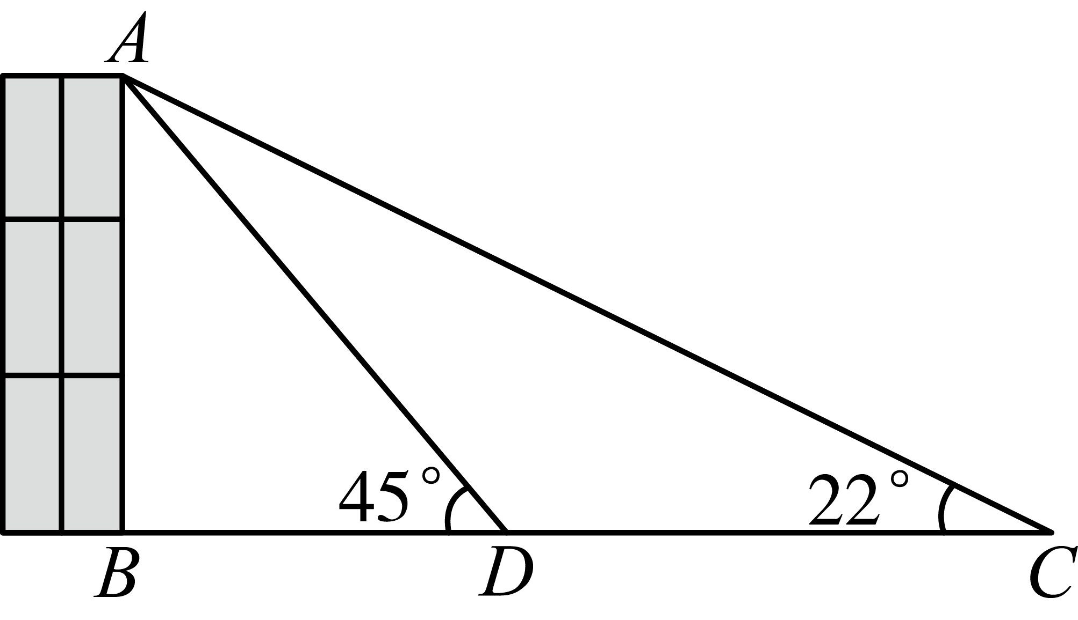
【答案】教学楼的高度为米
【解析】
【分析】本题考查了解直角三角形的应用，等腰直角三角形的判定，熟练掌握以上知识点是解题的关键．根据题意可知为等腰直角三角形，设，则，，然后根据在中，，代入得到方程，解之即可．
【详解】解：设，
由题意可知，，，米，，
∴，
∴，
∴，
∴在中，，
解得米，
∴教学楼AB的高度为米．
22. 新定义：由边长为1的小正方形构成的网格图形中，每个小正方形的顶点称为格点．如图，已知在的网格图形中，的顶点A、B、C都在格点上．请按要求完成下列问题：
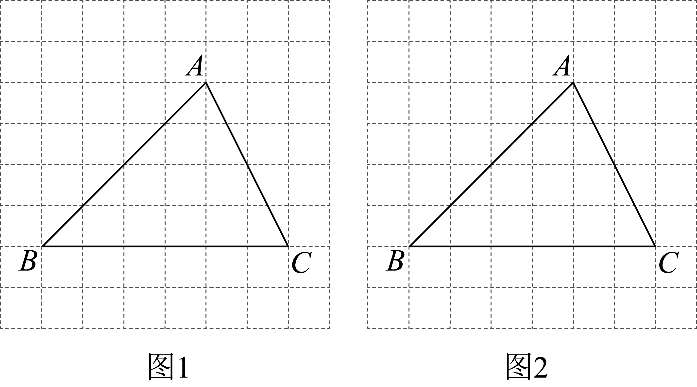
（1）______；
（2）请仅用无刻度的直尺作图（不要求写作法，但保留作图痕迹，写出结论）．
①如图1，在边上求作一点，使；
②如图2，在边上求作一点Q，使．
【答案】（1）
（2）
解：①如图所示P为所求，
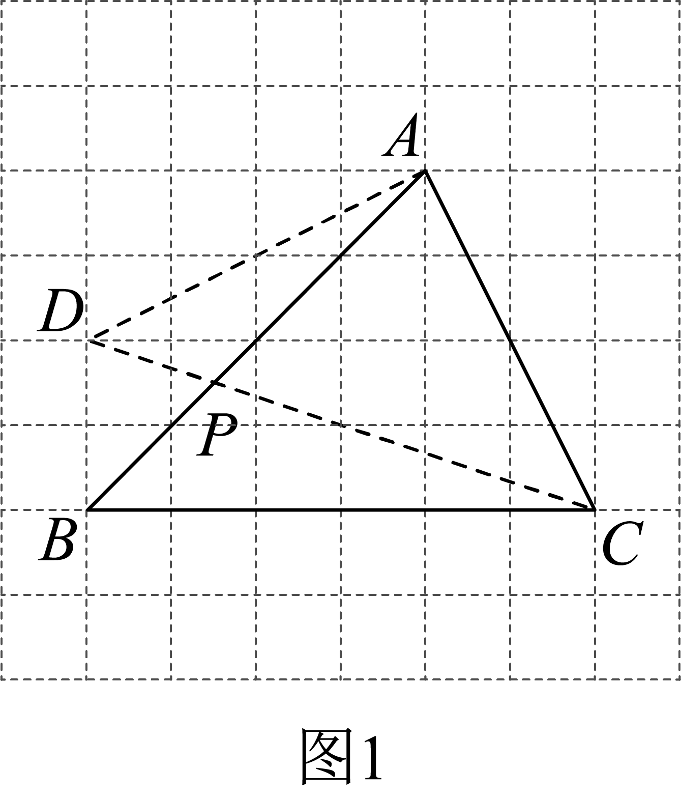
②如图所示，Q为所求，
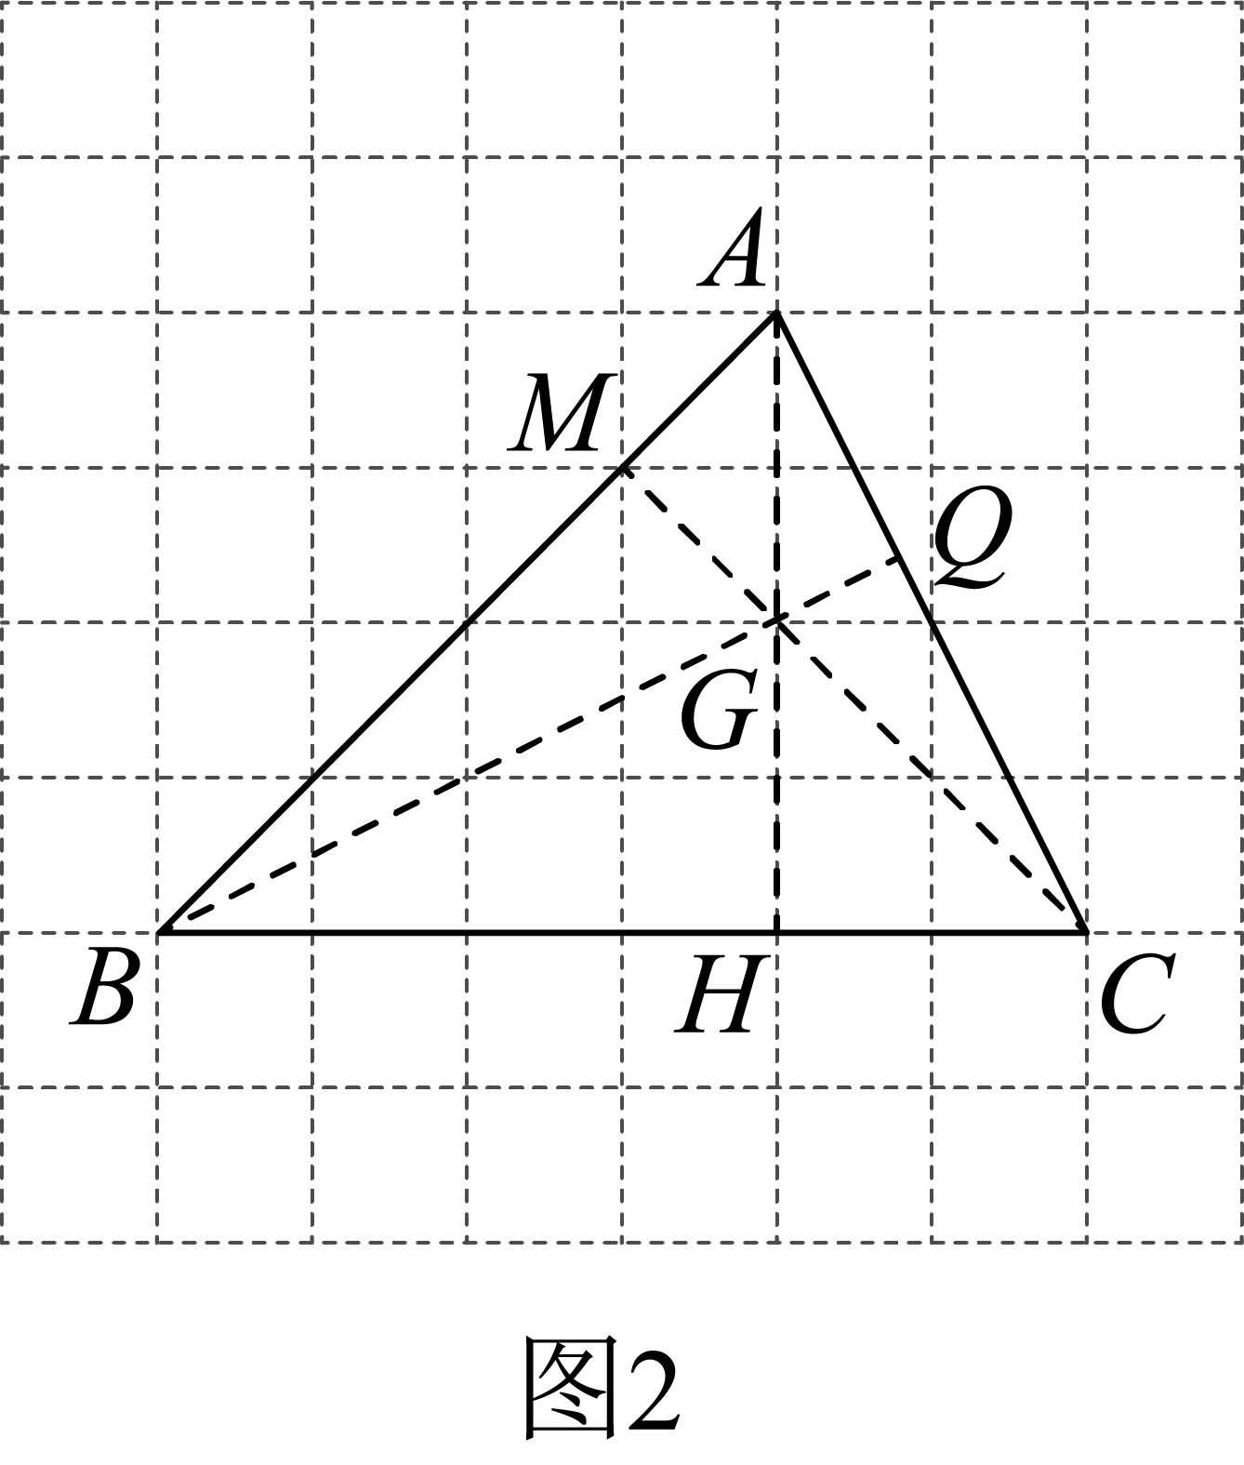
【解析】
【分析】（1）过C作，根据题意，可知，利用网格求得，，然后即可求解；
（2）将点上移两格得到点，连接，交于点，那么点即为所求，此时，其中，可判定为等腰直角三角形，则；
（3）利用三角形高所在的直线相交于一点，先画出边上的高，然后将点往左一格，再往下一格得到点，连接，交于点，连接并延长交于点，则点为所求作，此时利用网格，可得到，可判定为等腰直角三角形，那么．
【小问1详解】
解：如图所示：过C作，
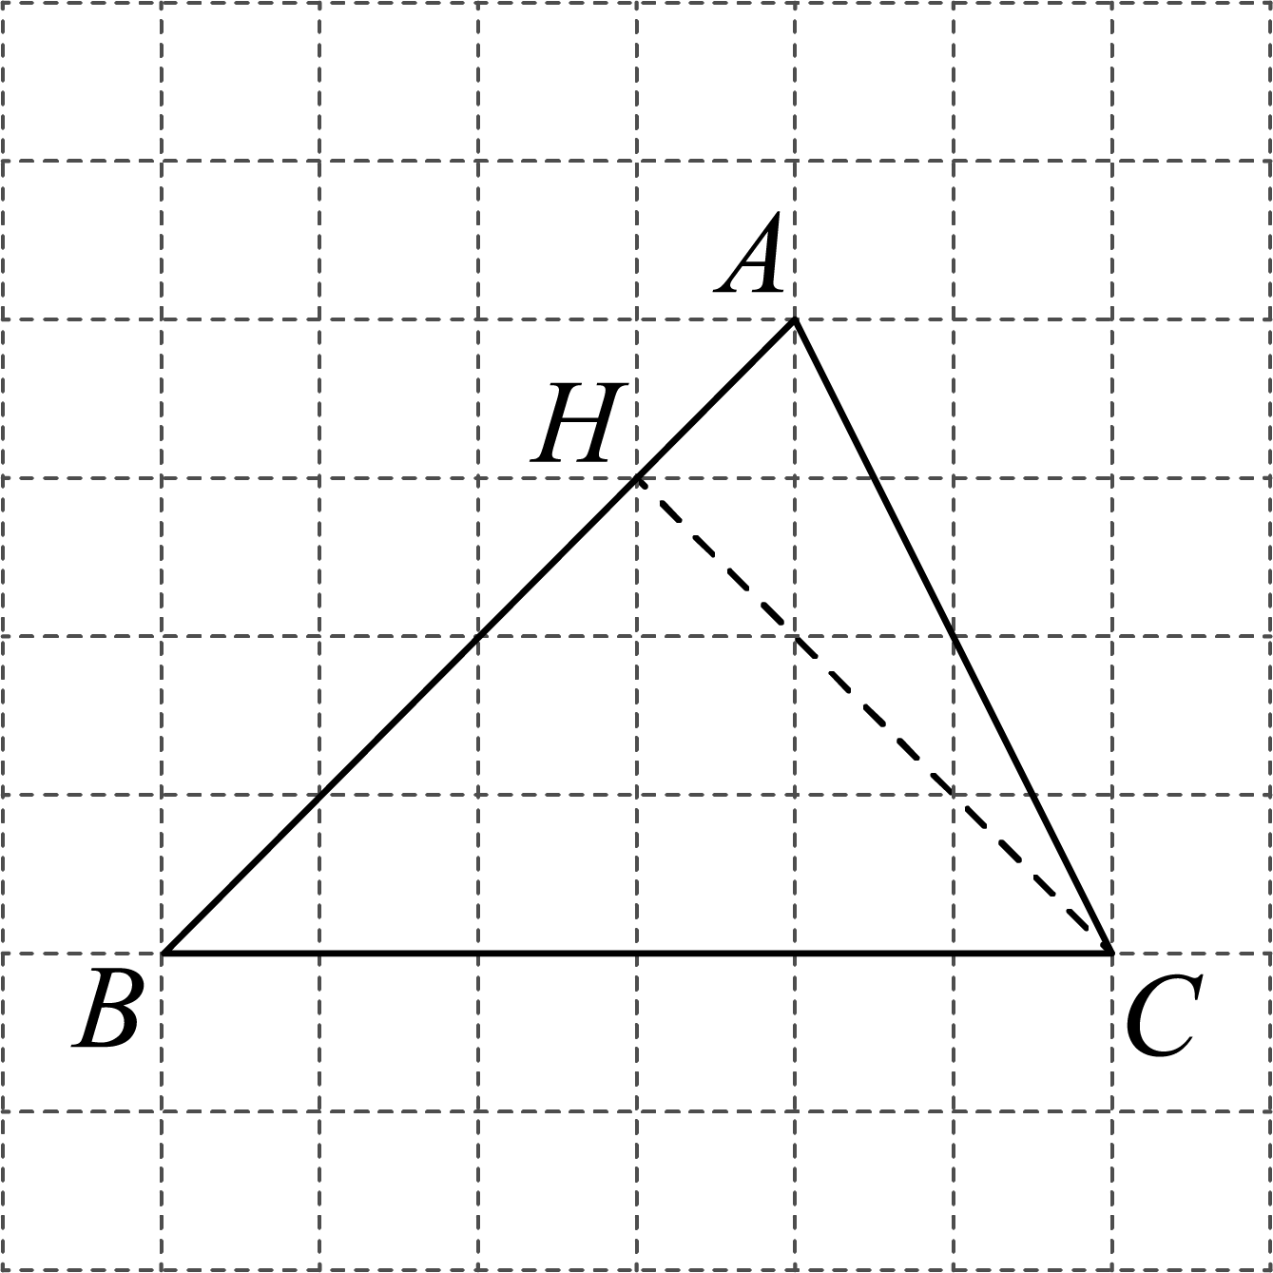
根据题意，可知，，，，
∴，
∴，
∴．
故答案为：．
【小问2详解】
略
【点睛】本题考查了三角形的面积，解直角三角形，勾股定理及其逆定理，等腰直角三角形的判定与性质，三角形三条高所在的直线相交于一点，熟练掌握以上知识点是解题的关键．
23. 已知：如图，在矩形中，点E在边的延长线上，过A作，垂足为点F，，与边交于点G，联结．
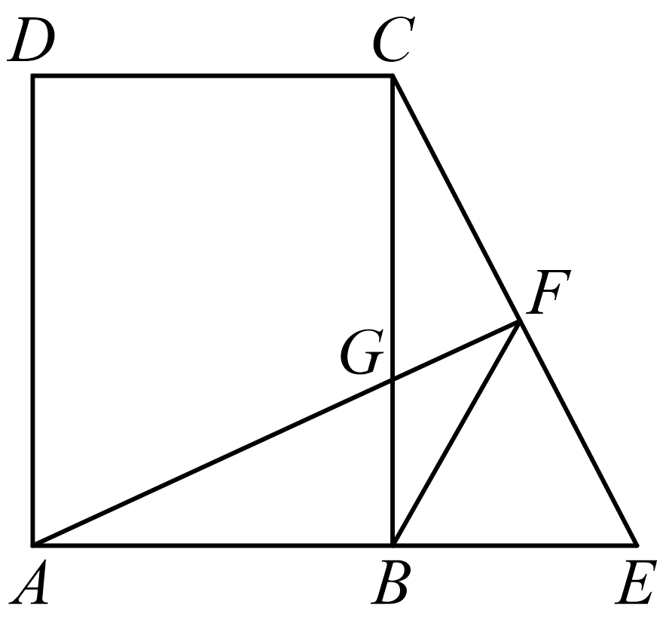
（1）求证：；
（2）连接与交于点H，如果，求证：．
【答案】（1）
证明：∵，
∴，
∴，
∵四边形是矩形，
∴，
∴，
∴，
∵
∴，
∴，
∵，
∴，
∴．
（2）
证明：如图所示，
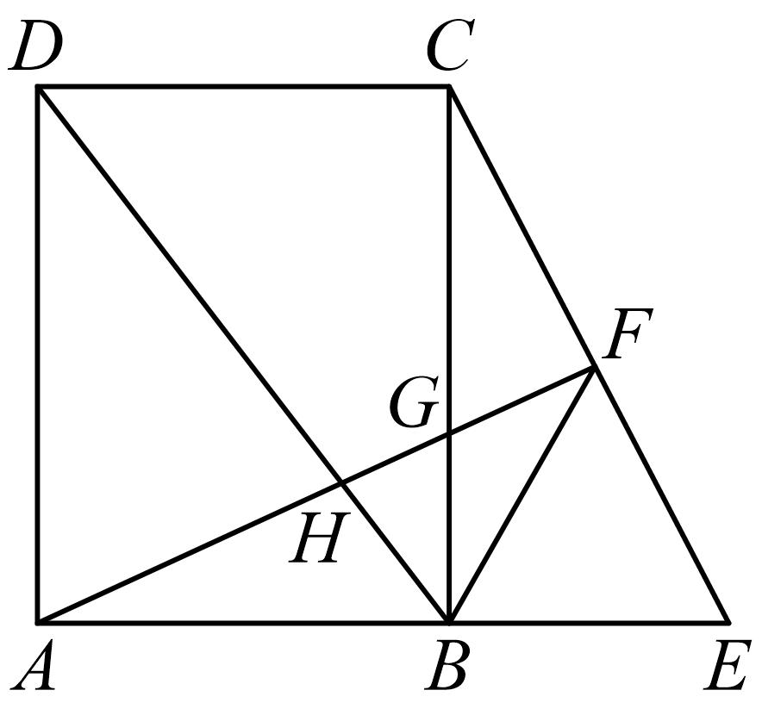
∵，
∴矩形为正方形，
∴，，，
由（1）可知，，，
∴，
∴，，
∴，
∴，
∵，，，
∴，，
∴，，
∴，
∴．
【解析】
【分析】（1）根据和矩形的性质，结合直角三角形的锐角互余，可证得，根据相似三角形对应边成比例，结合直角三角形斜边上的中线等于斜边的一半，即可证得结论；
（2）由题意易得四边形为正方形，利用正方形的性质，三角形外角的性质，等边对等角和，可求得，可知，然后根据，，得到，，利用等量代换即可证得结论．
【小问1详解】
略
【小问2详解】
略
【点睛】本题考查了矩形的性质，正方形的判定与性质，相似三角形的判定与性质，直角三角形的性质，等腰三角形的判定与性质，三角形外角的性质，熟练掌握相似三角形的判定与性质是解题的关键．
24. 在一场篮球赛中，运动员小杨在距篮下4米处跳起投篮，球运行的路线呈抛物线形，当球运行的水平距离为米时，到达最高点，此时球离地面的距离是米，然后准确落入篮圈，已知篮圈中心到地面的距离为米．
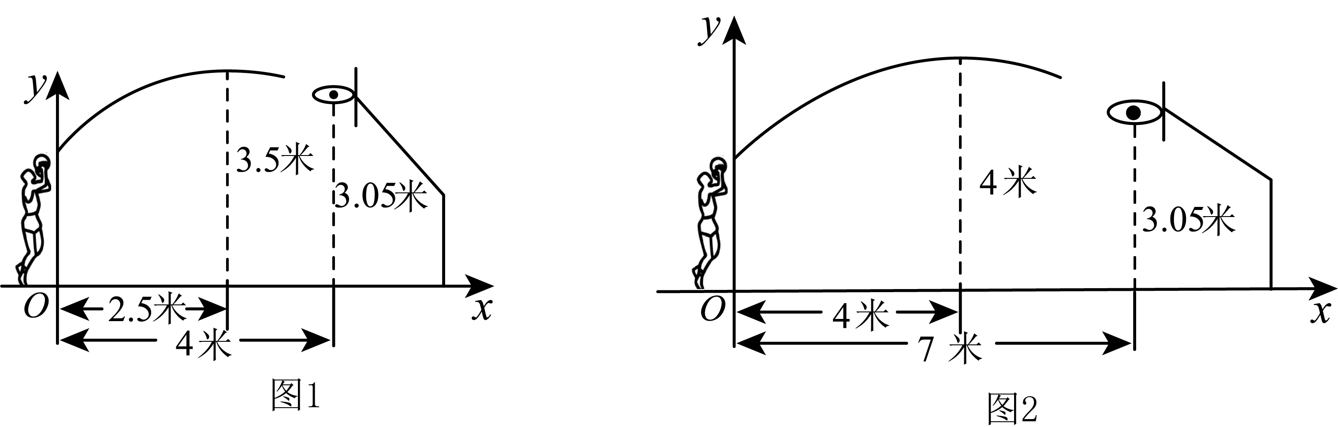
（1）如图1建立平面直角坐标系．
①求此抛物线的表达式；
②如果小杨的身高是米，在这次跳投中，球在头顶上方米，那么球出手时，他跳离地面的高度是多少米？
（2）如图2，在这场篮球赛中，另一位运动员小浦跳起投篮，已知球出手时离地面高米，与篮圈中心的水平距离为7米，当球出手后水平距离为4米时到达最高点，此时球离地面的距离是4米，设篮球运行的路线也呈抛物线形，问此球能否投中这个篮圈？
【答案】（1）①；②米
（2）不能投进
【解析】
【分析】本题考查了二次函数的应用，理解题意求得二次函数的表达式是解题的关键．
（1）①根据题意，设抛物线为，将代入，即可求得抛物线表达式；②求得抛物线与y轴的交点坐标，即为球出手时离地面的高度，进而求得答案；
（2）根据题意，设抛物线为，将代入，求得抛物线表达式，然后把代入表达式，求得y的值，即可判断．
【小问1详解】
解：①由题意可知，抛物线的顶点坐标为，
∴设抛物线为，
将代入，
得，
解得
∴．
②当时，，
∴抛物线与y轴交点为，即球出手时离地面的高度为米，
∴他跳离地面的高度为：（米）．
【小问2详解】
解：由题意可知，抛物线的顶点坐标为，
∴设抛物线为，
将代入，
得，
解得，
∴．
当时，，
∵，
∴不能投进．
25. 综合与实践：折黄金矩形
【问题提出】
我们把宽与长之比为的矩形称为黄金矩形．黄金矩形以协调、匀称的美感，常见于艺术、建筑、自然界中，那么，如何用不同形状的纸片折出黄金矩形，并证明这个矩形是黄金矩形呢？
【操作探究】
（1）小创小组将一张矩形纸片（如图1）按照图2至图5的方式操作，那么图5中哪些矩形是黄金矩形？请直接写出结论．
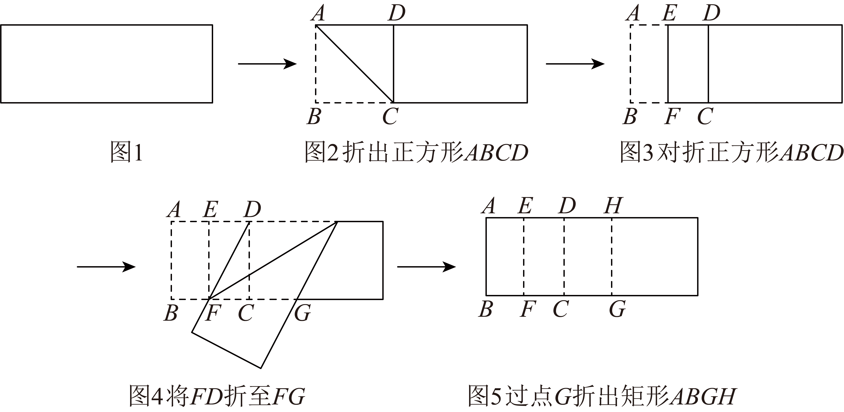
（2）小智小组将一张正方形纸片（如图6）按照图7至图10的方式操作，得到矩形，你能证明矩形是黄金矩形吗？请写出证明过程．
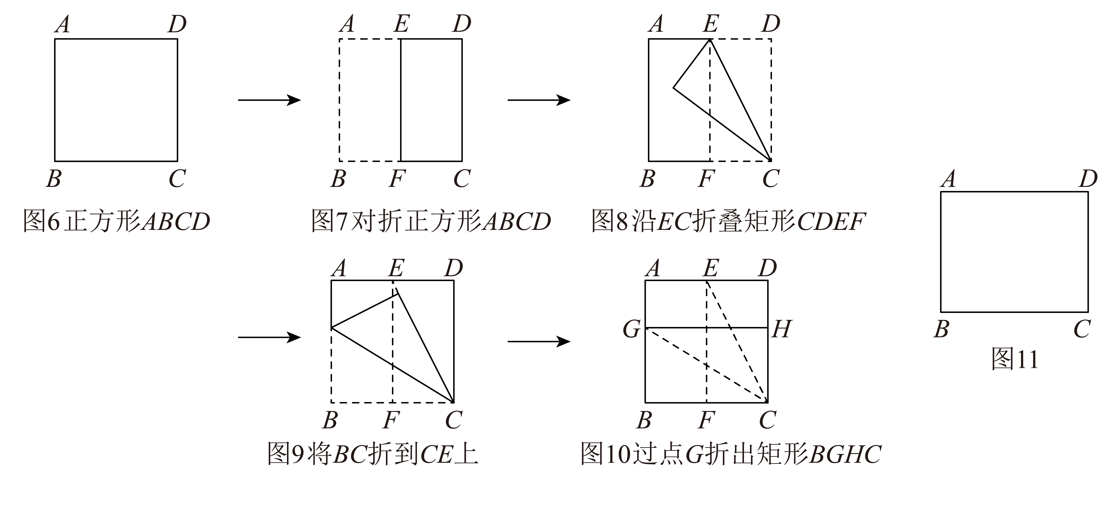
【学以致用】
（3）将一张矩形纸片（如图11），先按下列操作画出示意图，再按要求解决问题．
①沿过点C的直线折叠，使点B落在边上的点E处，折痕交边于点G；
②沿过点E的直线折叠，使点D落在线段CE上的点H处，折痕交边于点F；
③沿过点E的直线折出矩形，折痕交线段于点M，连接．
如果，请说明点G是线段的黄金分割点．
【答案】（1）矩形、矩形
（2）
证明：如图所示，将折到上的对应点为点，连接，，
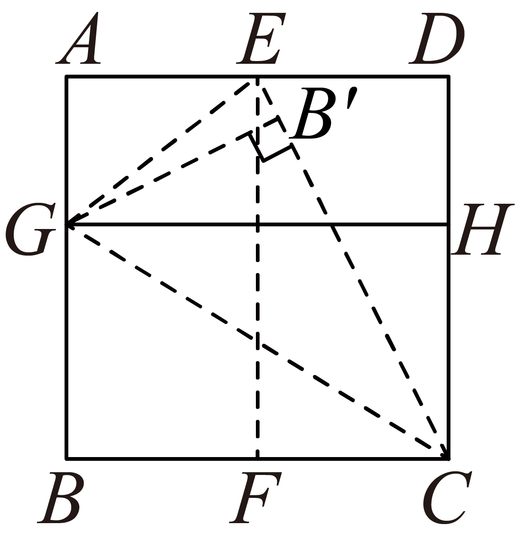
设，则，，
由题知，，
∴，
设，则，
∵将折到上，对应点为点，
∴，，，
∴，
∴，
即，
解得，
∴，
∴矩形是黄金矩形．
（3）
如图所示示意图即为所求，
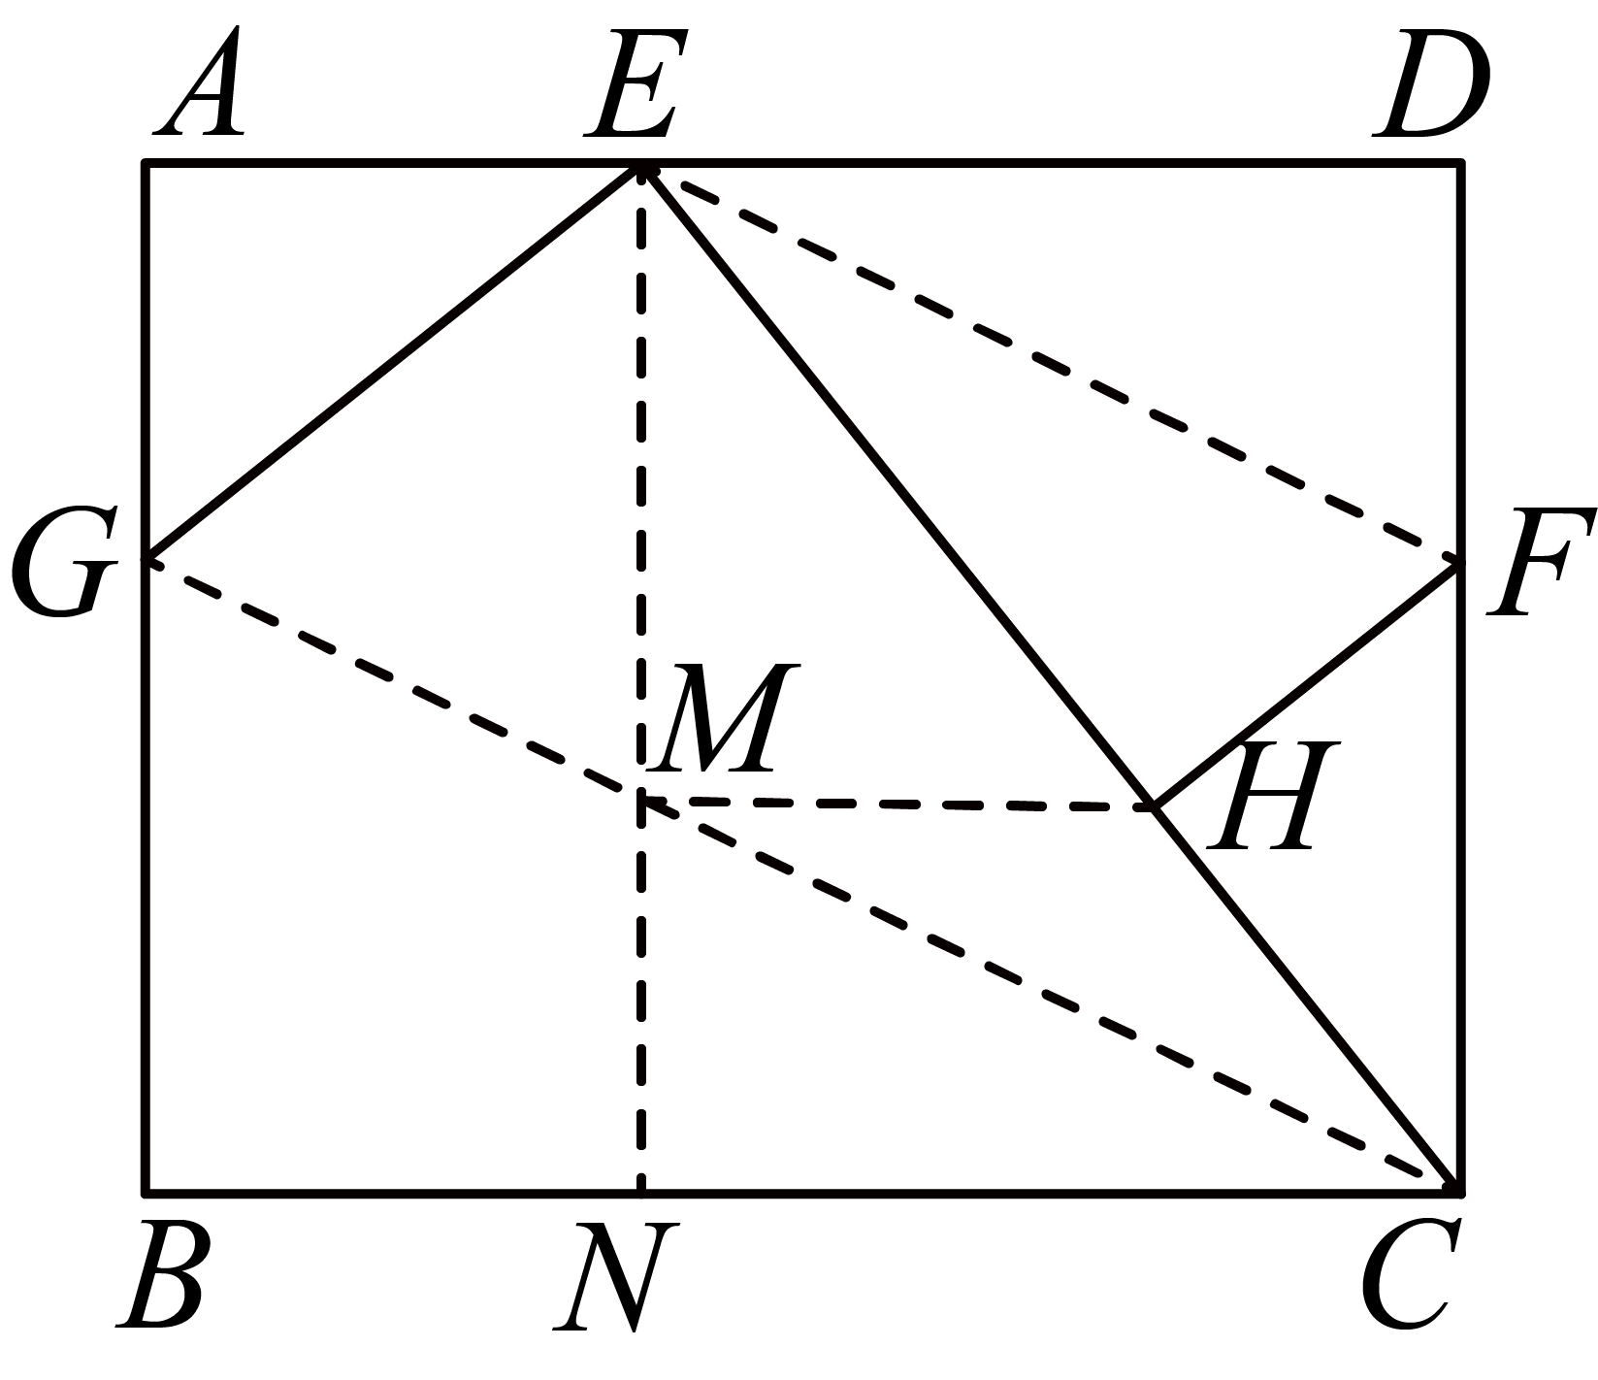
设，，
∵四边形、为矩形，
∴，，，
如图，延长、交于点T，
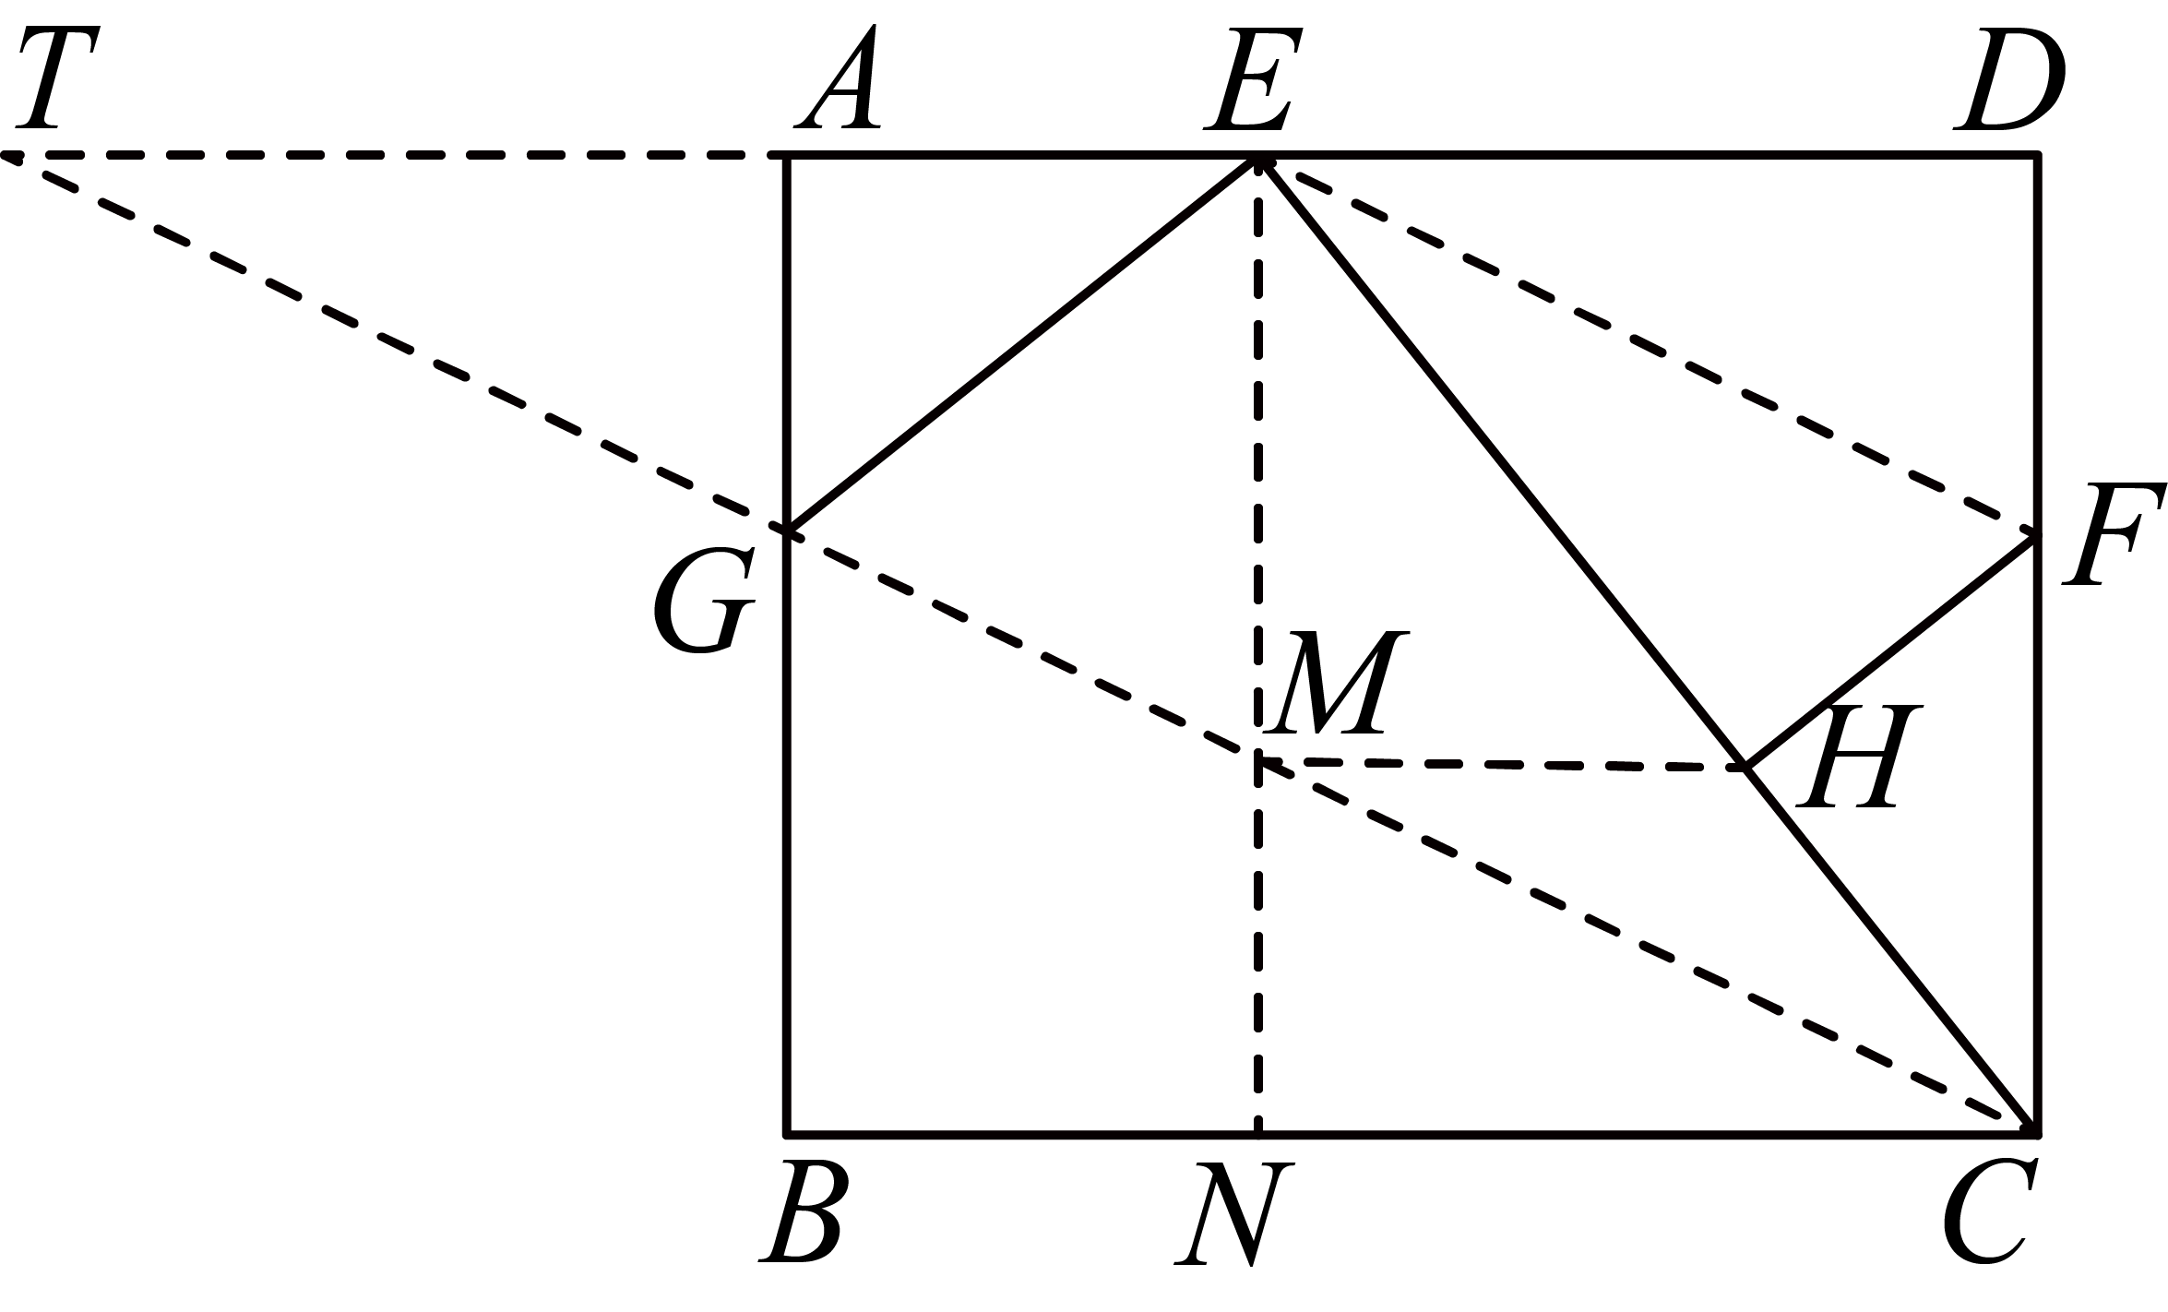
由折叠可知，，，，
∴，
∵，
∴，
∴，
∴，
∴，
∵，
∴，
∴．
∴，
∴，
∵，
∴，
∴点G是线段的黄金分割点．
【解析】
【分析】（1）设，则，，根据勾股定理和折叠的性质得，进而得到和，然后计算，即可判断；
（2）将折到上的对应点为点，连接，，设，则，，，求得，然后设，则，再根据折叠的性质表示出、，结合在和中，利用勾股定理建立方程，求得x，最后计算即可；
（3）根据题中步骤画出示意图，然后延长、交于点T，设，，根据矩形的性质和折叠的性质可得，，，，然后根据平行线的性质和等角对等边推出，接着由，可知，代入求得m、n的关系，最后由，即可证得结论．
【小问1详解】
解：设，则
由题知，，
∴，
由折叠可知，，
∴，，
∴，，
∴矩形是黄金矩形；矩形是黄金矩形；
【小问2详解】
略
【小问3详解】
略
【点睛】本题考查了折叠的性质，正方形的性质，矩形的性质，勾股定理，平行线分线段成比例，黄金分割点，等腰三角形的判定与性质等，熟练掌握折叠的性质，作出合适的辅助线是解题的关键．

